Паспорт коричневой площадки «Здание молокозавода п.Верхний Ландех»

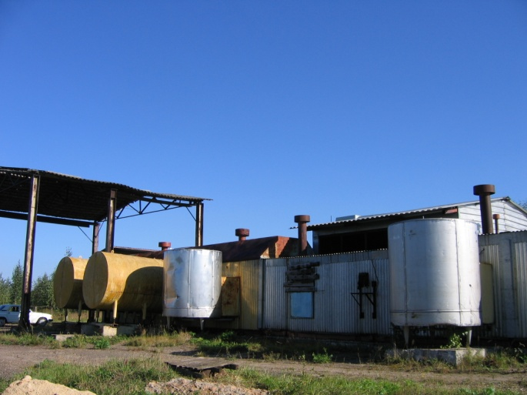

Неиспользованное здание, сооружение или незавершенное строительство |  | Неиспользуемый имущественный комплекс молокозавода
Класс объекта
Инвентаризационная оценка (руб.) |  | 412621,14
Балансовая стоимость |  | Нет сведений
Год постройки |  | 1992
Наименование объекта (первичное назначение) |  | молокозавод
Общая площадь (кв.м.) |  | 2375
Площадь примыкающей площадки, га
Категория земель |  | Земли населенных пунктов
Описание земельного участка (форма, рельеф и т.п.) |  | Участок прямоугольной формы на выровненном рельефе местности
Описание местоположения объекта здание находится
Адресная часть |  | 155200, Ивановская обл.
Собственник (принадлежность объекта) | Гуслянников А.Р.
Контактное лицо (ФИО) | Размахова Г.И.
Координаты для контакта |  | 155210, Ивановская обл., п.Верхний Ландех, ул. Западная, д.30, тел/факс: 8(49349)21028  Адрес электронной почты selhoz@vlandeh-admin.ru
Описание конструкций объекта |  | Модульное исполнение
Этажность |  | 1
Материал стен
Фотографии, схемы, планы помещений |  | Имеются
Инженерные коммуникации
Водопровод (состояние, имеется, есть возможность подключения, расстояние до точки подключения) |  | Своя насосная станция
Электроэнергия (мощность в наличии, возможность подключения, расстояние до точки подключения) |  | Подключение кабеля мощностью  250 квт раст к станции  10 метров
Отопление (состояние, имеется, есть возможность подключения, расстояние до точки подключения) |  | Своя котельная
Газ (мощность в наличии, возможность подключения, расстояние до точки подключения) |  | Нет
Канализация (состояние, имеется, есть возможность подключения, расстояние до точки подключения) |  | Подключены
Подъездные пути
Наличие собственных подъездных путей (имеется дорога с асфальтовым или грунтовым покрытием, отсутствует) |  | Дорога с грунтовым покрытием
Наличие собственной ж\д ветки (имеется, отсутствует) |  | отсутствует
Расстояние до основных автомагистралей |  | 300 м
Расстояние до ж/д станции (км) |  | 100
Расстояние до точки врезки ж/д путей (км)
Расстояние до ближайшего жилья (км) |  | 300 м
Возможность расширения |  | имеется
Возможность обособления территории |  | Не имеется
Юридическая документация
Вид права на объект и наличие правоустанавливающей документации на земельный участок под объектом (желательно приложить выписки из ГЗК, либо КПТ)
Кадастровая стоимость земельного участка, на котором находится объект (руб.)
Наличие технической документации, дата проведения последней инвентаризации |  | Не имеется
Обременения |  | Не имеется
Предлагаемые формы реализации (форма участия) |  | продажа
Процент готовности к реализации (состояние объекта)
Дополнительные сведения
Дата подготовки сведений

